**LAPORAN TUGAS PRAKTIKUM PEMROGRAMAN ALGORITMA DAN PEMROGRAMAN TYPE DATA DAN VARIABEL DI JAVA**

**Disusun Oleh:**

## **IHSANUL ZAKY EL-MUHAMMADY NIM:2511533001**

**DOSEN PENGAMPU: Dr.WAHYUDI S.T , M.T ASISTEN LABORATORIUM: AUFAN TAUFIQUR RAHMAN**



## **DEPARTEMEN IN FORMATIKA FAKULTAS TEKNOLOGI INFORMASI UNIVERSITAS ANDALAS**

**PADANG 2025**

## **DAFTAR ISI**

## DAFTAR ISI

## BAB I

## PENDAHULUAN

## Latar Belakang

## Tujuan

## Manfaat praktikum

## BAB II

## PEMBAHASAN

## 2.1 Pendahuluan

## 2.2 Langkah Kerja

## BAB III

## 3.1 Kesimpulan

## 3.2 Saran

## 3.3 Penutup

## DAFTAR PUSTAKA

**BAB I**

**PENDAHULUAN**

## **Latar Belakang**

Kemampuan menulis program komputer merupakan salah satu keahlian utama dalam bidang teknologi informasi, khususnya pada studi Informatika. Salah satu bahasa pemrograman yang cukup populer dan banyak digunakan adalah Java. Bahasa ini dikenal karena strukturnya yang terorganisir dan sintaksnya yang mudah dipahami oleh pemula maupun pengembang tingkat lanjut.

Dalam tahap awal pembelajaran Java, pengenalan terhadap konsep dasar seperti tipe data dan variabel menjadi hal yang sangat penting. Tipe data primitif digunakan untuk menyimpan berbagai jenis nilai seperti angka bulat, bilangan desimal, karakter tunggal, hingga nilai logika benar atau salah. Sedangkan variabel berfungsi sebagai wadah untuk menampung data yang dapat berubah sepanjang jalannya program.

Menguasai konsep ini bukan hanya membantu dalam menulis kode yang benar, tetapi juga membentuk dasar pemikiran logis dan sistematis dalam menyusun alur program. Tanpa pemahaman yang baik tentang tipe data dan variabel, kesalahan dalam pengolahan data sangat mungkin terjadi, yang bisa berujung pada hasil yang tidak sesuai harapan.

Melalui kegiatan praktikum ini, mahasiswa diharapkan mampu memahami peran tipe data dan variabel secara menyeluruh, serta dapat mengimplementasikannya dalam pembuatan program sederhana hingga program yang lebih kompleks di masa mendatang

* 1. **Tujuan**

1. Mengidentifikasi peran dan kegunaan berbagai tipe data dasar dalam bahasa Java.
2. Melatih keterampilan dalam mendefinisikan variabel dan konstanta sesuai aturan sintaks dan logika program.
3. Menerapkan konsep dasar pemrograman Java melalui pembuatan program sederhana yang memanfaatkan tipe data, variabel, dan konstanta secara tepat.
   1. **Manfaat Praktikum**
4. Menggunakan tipe data primitif sesuai kebutuhan program.
5. Mendeklarasikan variabel dengan benar dan efisien.
6. Memperoleh dasar pemrograman yang kuat untuk mendukung pembelajaran algoritma pada materi yang lebih lanjut.

**BAB II**

**PEMBAHASAN**

**2.1 Pendahuluan**

Praktikum ini dirancang untuk memperkenalkan dasar-dasar penggunaan tipe data dan variabel dalam pemrograman Java melalui implementasi dua program sederhana.

Program pertama berfungsi sebagai sarana eksplorasi berbagai jenis tipe data primitif seperti bilangan bulat (int), nilai logika (boolean), dan bilangan desimal (double). Dalam program ini juga dikenalkan konsep variabel statis, yang nilainya dapat digunakan secara bersama oleh seluruh bagian program.

Sementara itu, program kedua lebih menekankan pada pemanfaatan tipe data karakter (char). Mahasiswa diajak memahami bagaimana karakter direpresentasikan dalam bentuk kode ASCII atau Unicode, melakukan konversi karakter ke format numerik dan biner, serta menyusun karakter menjadi rangkaian teks (string).

**2.2 Langkah Kerja**

1. Deklarasi Variabel

* Buatlah sebuah package dan class baru dengan nama DeklarasiVariabel sebagai wadah untuk menjalankan program Java.
* Di dalam class tersebut, tuliskan kode program yang berisi deklarasi beberapa variabel menggunakan tipe data primitif, seperti int (bilangan bulat), boolean (nilai logika), dan double (bilangan desimal).
* Berikan nilai (inisialisasi) pada masing-masing variabel yang telah dideklarasikan.
* 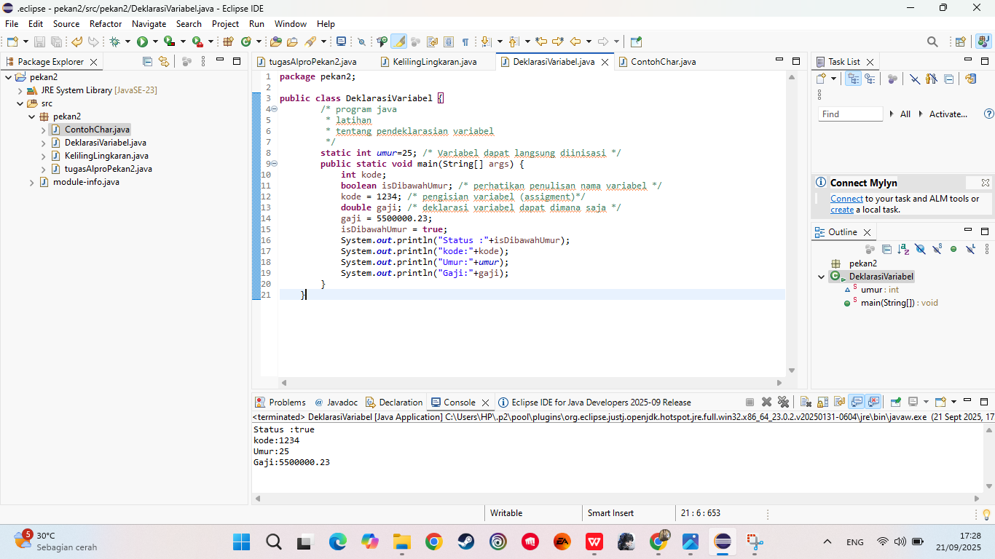Tampilkan nilai dari setiap variabel ke layar menggunakan perintah System.out.println().

B **.** Contoh char

* Buatlah sebuah class baru dengan nama ContohChar sebagai tempat menulis program Java untuk praktik tipe data karakter.
* Tampilkan nilai dari variabel bertipe char, lalu lakukan beberapa operasi sederhana yang memanfaatkan kode ASCII atau Unicode, seperti mengubah karakter menjadi nilai integer dan bentuk biner.
* Gabungkan beberapa variabel bertipe char menjadi satu string, sehingga dapat dilihat bagaimana penggunaan tipe data karakter dalam konteks pengolahan teks secara praktis.

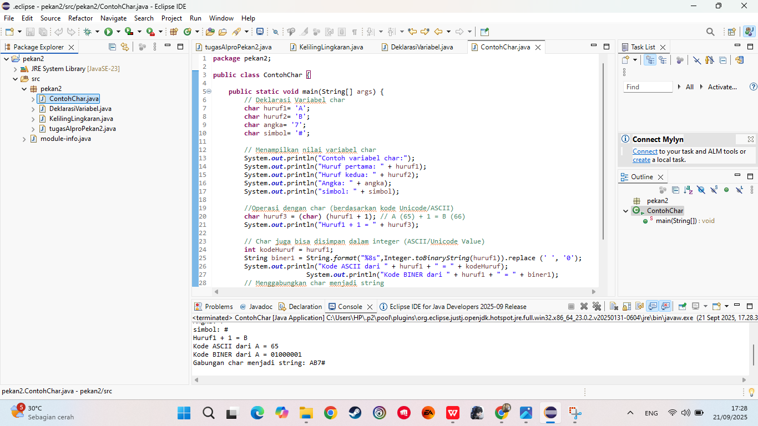

C.Operasi keliling lingkaran

* Buatlah sebuah class baru dengan nama **KelilingLingkaran** sebagai tempat menuliskan program Java untuk menghitung keliling lingkaran.
* Di dalam class tersebut, definisikan sebuah konstanta bernama **PI** dengan nilai 3.14 menggunakan keyword final.
* Deklarasikan variabel **radius** dan beri nilai awal, misalnya 30.
* Hitung keliling lingkaran menggunakan rumus 2 * PI * radius, kemudian tampilkan hasilnya ke layar menggunakan perintah System.out.println().

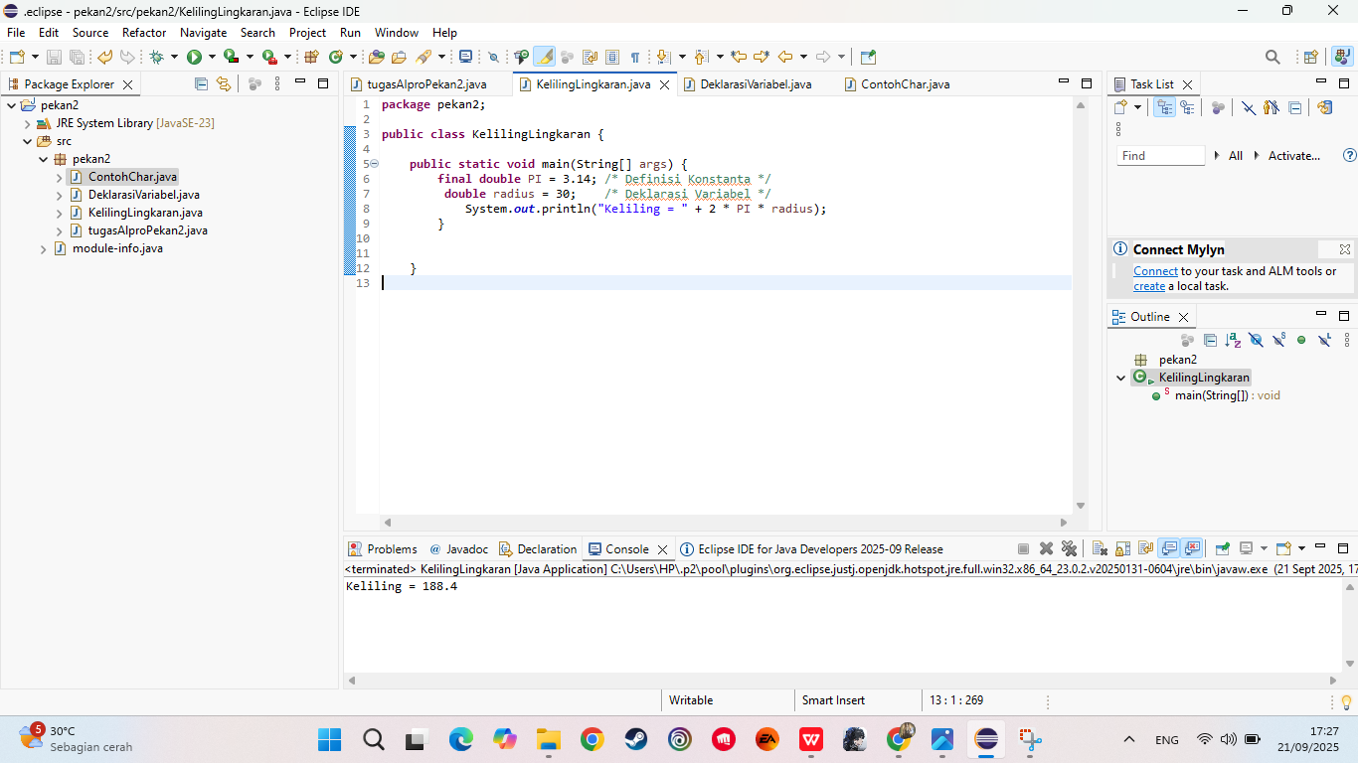

**BAB III**

* 1. **Kesimpulan**

Dari hasil praktikum, dapat disimpulkan bahwa pemahaman tentang variabel dan tipe data primitif sangat penting dalam pemrograman Java. Variabel digunakan untuk menyimpan data, sedangkan tipe data seperti int, double, boolean, dan char menentukan jenis nilai yang dapat disimpan dan digunakan dalam program.

Melalui latihan, mahasiswa belajar cara mendeklarasikan, memberi nilai, dan memanfaatkan variabel sesuai kebutuhan. Pada tipe data char, juga dipelajari bagaimana karakter dapat dikonversi ke bentuk angka dan biner melalui kode ASCII atau Unicode.

Pemahaman ini menjadi dasar penting sebelum mempelajari struktur program yang lebih kompleks.

* 1. **Saran**

Akan lebih baik apabila dosen memberikan sesi pengantar materi praktikum di kelas sebelum kegiatan dimulai. Sesi ini dapat membantu mahasiswa memahami konteks dan tujuan dari praktikum yang akan dilaksanakan, sekaligus memberi gambaran awal mengenai sintaks dan alur program yang akan digunakan. Dengan adanya penjelasan awal tersebut, mahasiswa akan lebih siap, percaya diri, dan terarah saat mengerjakan tugas di laboratorium.

Selain itu, pembagian materi praktikum sebelum hari pelaksanaan, misalnya melalui platform iLearn, Akses awal terhadap materi memungkinkan mahasiswa untuk mempelajari konsep dasar, mengidentifikasi bagian-bagian yang belum dipahami, dan mempersiapkan pertanyaan atau diskusi selama praktikum berlangsung

* 1. **Penutup**

Praktikum ini memberikan pemahaman mendasar mengenai konsep tipe data dan variabel dalam bahasa pemrograman Java. Kedua elemen tersebut merupakan komponen dasar yang selalu digunakan dalam pembuatan program, sehingga sangat penting untuk dikuasai sejak tahap awal pembelajaran. Melalui latihan yang dilakukan, mahasiswa dapat mengenali cara kerja tipe data dan variabel, serta memahami perannya dalam membangun program yang logis dan terstruktur.

**DAFTAR PUSTAKA**

1. P. Deitel and H. Deitel, Java How to Program, Early Objects, 11th ed. Upper Saddle River, NJ, USA: Pearson, 2017.
2. Y. D. Liang, Introduction to Java Programming and Data Structures: Comprehensive Version, 11th ed. Hoboken, NJ, USA: Pearson, 2018.
3. Oracle Corporation, “The Java™ Tutorials: Primitive Data Types,” 2023. [Online]. Available: https://docs.oracle.com/javase/tutorial/java/nutsandbolts/datatypes.html . [Accessed: Apr. 5, 2025].
4. R. W. Sebesta, *Concepts of Programming Languages*, 11th ed. Pearson, 2016.
5. W3Schools, “Java data types,” 2024. [Online]. Available: https://www.w3schools.com/java/java_data_types.asp . [Accessed: Apr. 5, 2025]